**Pollenkoncentráció alakulása Csongrád-Csanád vármegyében  
 2025. 21. héten**

A szegedi monitorozó állomáson mért eredmények alapján 2025. 21. hetében a csapadékosabb, hűvös időjárás miatt tovább csökkent a pollenterhelés. A a szálló virágpor legnagyobb része ezen a héten a fenyő és a pázsitfűfélék pollenje.

Az *erősen allergén* **pázsitfűfélék** szórását a héten **közepes-alacsony** tartományban mértük. A **csalán** pollenjének száma alacsony-közepes, de ez az időjárással összefüggő átmeneti jelenség, mennyisége várhatóan jelentősen nőni fog.

A *gyengén allergén* **fenyőfélék**, valamint az **eperfa** pollenszórása **alacsony-közepes** tartományban volt mérhető. A fenyőfélék virágzása még tart, virágporuk mennyisége továbbra is jelentős marad.

Regisztráltunk továbbá vadgesztenye, lórom, utifű pollenjeit is.

A kültéri **allergén gombák** spóraszáma jellemzően **alacsony** volt, de a számuk növekedése elindult, mennyiségük nőni fog.

*Továbbra is megtalálható a levegőben a „nyárfaszösz”, ami a nyárfa terméséből és annak szél által való elterjedését segítő, allergén fehérjéket nem tartalmazó részeiből áll.*

A pollenszám a 2025. 05. 19. – 2025. 05. 25. közötti időszakban a következőképpen alakult:

**Csalánfélék** **(erősen allergén)**

|  |  |  |  |  |  |  |
| --- | --- | --- | --- | --- | --- | --- |
| **Hétfő** | **Kedd** | **Szerda** | **Csütörtök** | **Péntek** | **Szombat** | **Vasárnap** |
| 4 db/m3  (alacsony) | - | 4 db/m3  (alacsony) | 23 db/m3  (közepes) | 1 db/m3  (alacsony) | 2 db/m3  (alacsony) | 3 db/m3  (alacsony) |

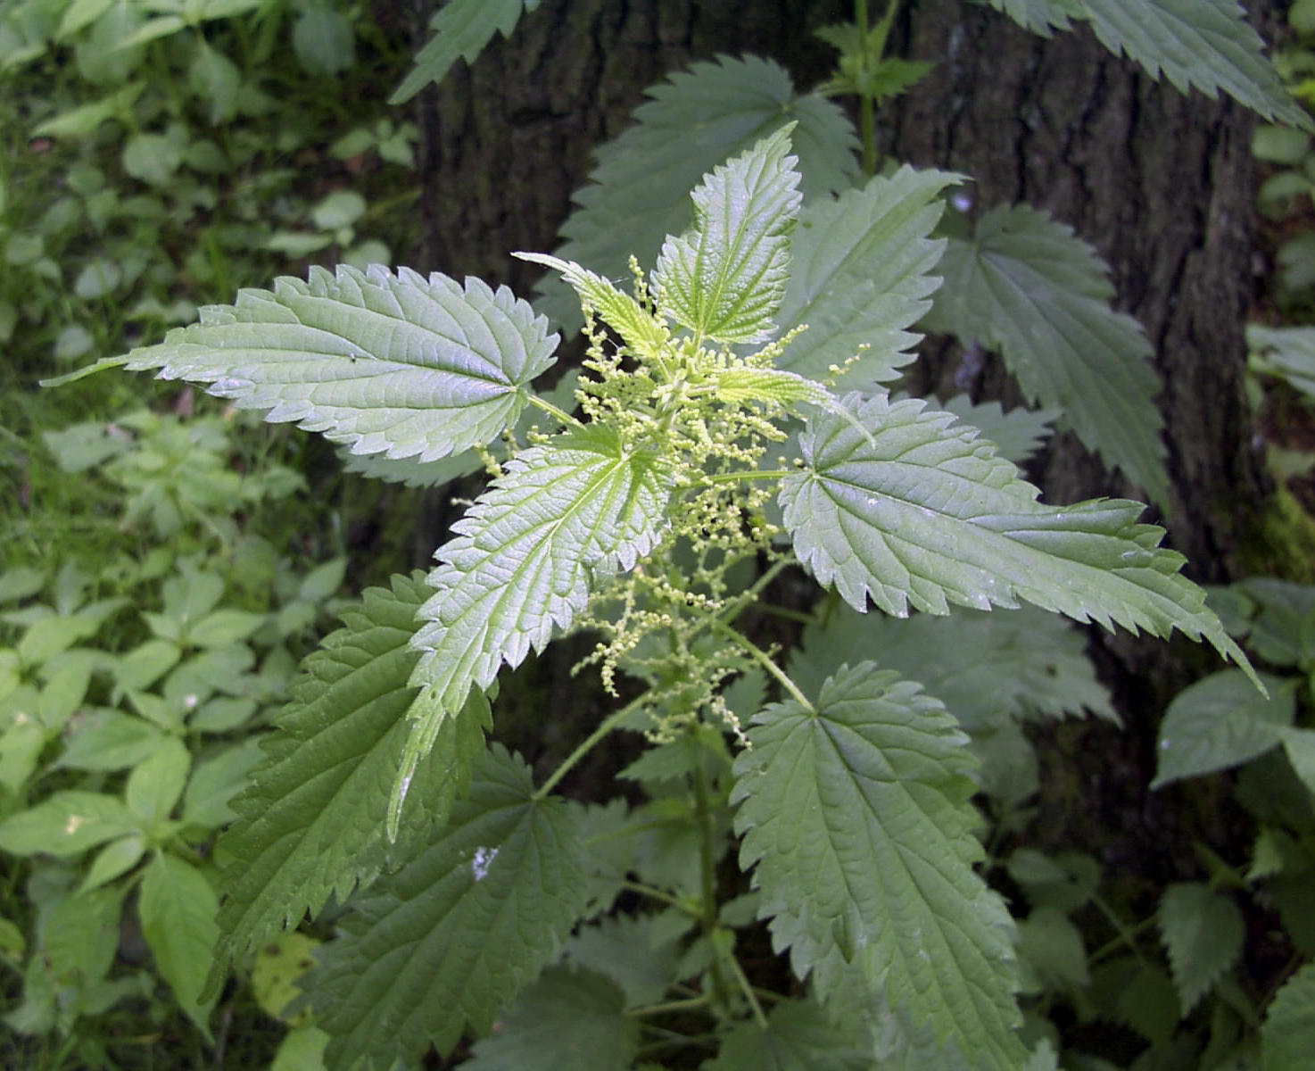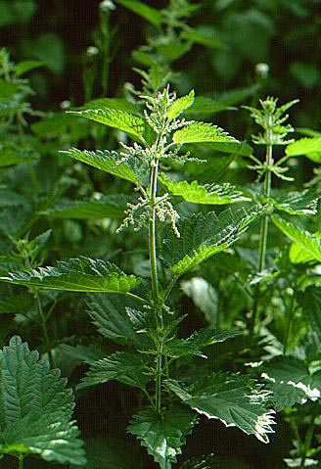

**Pázsitfűfélék (erősen allergén)**

|  |  |  |  |  |  |  |
| --- | --- | --- | --- | --- | --- | --- |
| **Hétfő** | **Kedd** | **Szerda** | **Csütörtök** | **Péntek** | **Szombat** | **Vasárnap** |
| 33 db/m3  (közepes) | 15 db/m3  (közepes) | 10 db/m3  (alacsony) | 7 db/m3  (alacsony) | 5 db/m3  (alacsony) | 5 db/m3  (alacsony) | 20 db/m3  (közepes) |

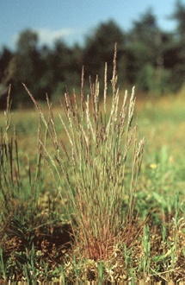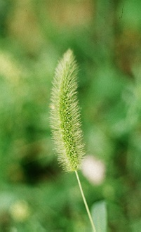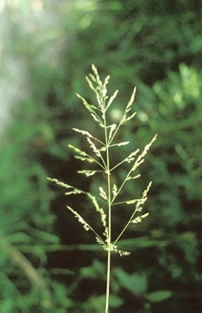

**Fenyőfélék (gyengén allergén)**

|  |  |  |  |  |  |  |
| --- | --- | --- | --- | --- | --- | --- |
| **Hétfő** | **Kedd** | **Szerda** | **Csütörtök** | **Péntek** | **Szombat** | **Vasárnap** |
| 20 db/m3  (közepes) | 15 db/m3  (közepes) | 3 db/m3  (alacsony) | 1 db/m3  (alacsony) | 1 db/m3  (alacsony) | 1 db/m3  (alacsony) | 76 db/m3  (közepes) |

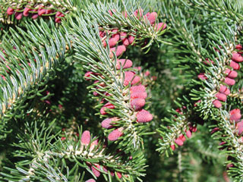 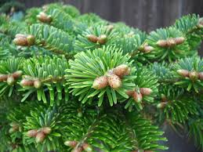

**Eperfafélék (gyengén allergén)**

|  |  |  |  |  |  |  |
| --- | --- | --- | --- | --- | --- | --- |
| **Hétfő** | **Kedd** | **Szerda** | **Csütörtök** | **Péntek** | **Szombat** | **Vasárnap** |
| 6 db/m3  (alacsony) | 3 db/m3  (alacsony) | 2 db/m3  (alacsony) | 5 db/m3  (alacsony) | - | - | 5 db/m3  (alacsony) |

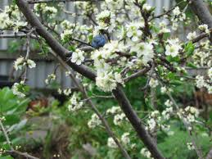 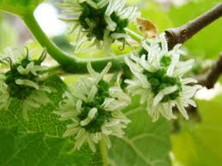

A fák és a bokrok a levegőben lévő pollenszemeik mennyisége alapján a következő légköri allergén kategóriákba sorolhatóak be:

Fák és bokrok és csalánfélék:

|  |  |
| --- | --- |
| Alacsony koncentráció | 0 – 10 db/m3 |
| Közepes koncentráció | 11 – 100 db/m3 |
| Magas koncentráció | 101 – 500 db/m3 |
| Nagyon magas koncentráció | 501 – db/m3 |

Fűfélék:

|  |  |
| --- | --- |
| Alacsony koncentráció | 0 – 10 db/m3 |
| Közepes koncentráció | 11 – 30 db/m3 |
| Magas koncentráció | 31 – 100 db/m3 |
| Nagyon magas koncentráció | 101 – db/m3 |

A közepes szintet már érzékelik azok a személyek, akik az adott növény pollenjével szemben különösen érzékenyek, a magas szintnél pedig valamennyi, az adott pollentípusra allergiás betegnél jelentkeznek a tünetek.

Szeged, 2025. május 26.